1. 架构分层（三层架构）
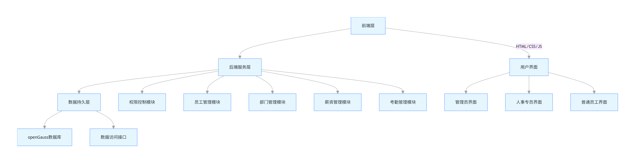
2. 技术架构说明
层级 | 技术选型 | 作用说明
前端层 | HTML5 + CSS3 + JavaScript + Bootstrap | 构建用户交互界面，实现表单提交、数据展示、权限页面跳转等功能
后端层 | C++17 + CMake + Boost 库 | 业务逻辑处理、权限校验、数据库交互、接口封装
数据层 | openGauss + libpqxx | 数据存储、事务处理、索引优化，通过 libpqxx 实现 C++ 与 openGauss 的连接
二、业务逻辑设计
1. 用户角色与权限
角色 | 核心权限
系统管理员 | 管理所有用户（增删改查）、配置系统参数、查看所有数据、重置用户密码
人事专员 | 管理员工信息（增删改查）、部门管理、考勤记录、薪资核算
普通员工 | 查看个人信息、修改个人密码、查看个人考勤 / 薪资、提交请假申请
2. 核心业务流程
（1）员工信息管理流程
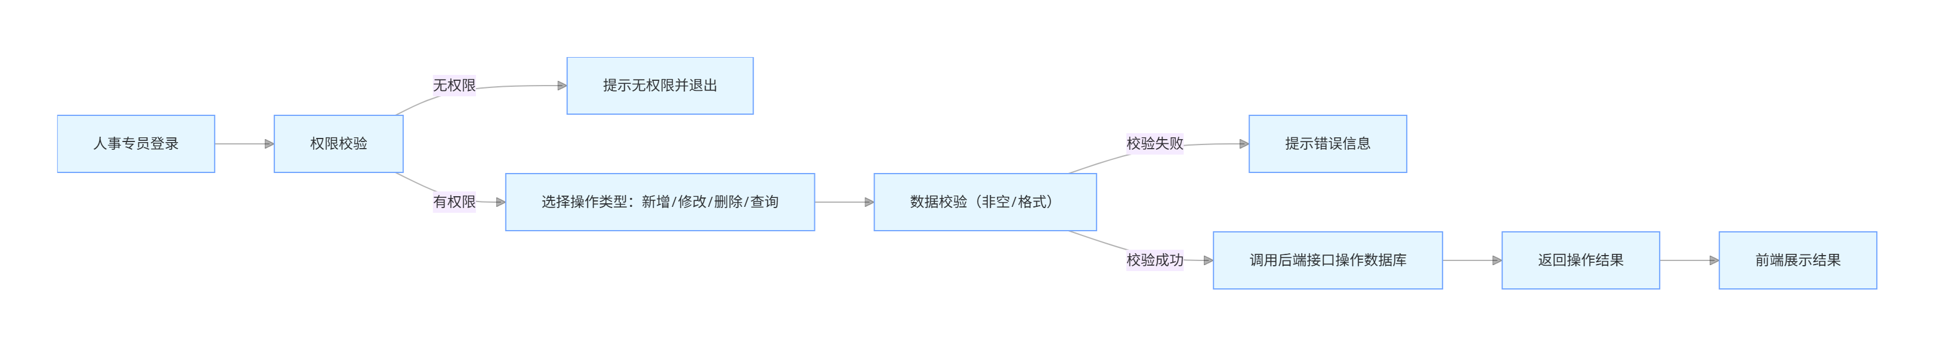
（2）权限控制流程
- 用户登录时，前端提交账号密码到后端；
- 后端验证账号密码，查询该用户的角色权限；
- 后端生成权限令牌，返回给前端；
- 前端后续操作携带令牌，后端校验令牌有效性及权限范围；
- 超出权限范围的操作，后端直接拒绝并返回提示。
三、技术链设计
1. 开发环境
- 操作系统：Linux（推荐 CentOS 7/8，适配 openGauss）
- 编译器：GCC 9.0+（支持 C++17）
- 构建工具：CMake 3.15+
- 数据库：openGauss 5.0.0
- 前端工具：VS Code + Live Server（实时预览）
- 版本控制：Git（Gitee/GitHub）
2. 核心技术依赖
（1）后端技术链
CMake → 工程构建 → C++17 编写业务逻辑 → Boost库（数据结构/网络）→ libpqxx（连接openGauss）→ openGauss数据库
（2）前端技术链
HTML5（页面结构）→ CSS3/Bootstrap（样式）→ JavaScript（交互逻辑）→ AJAX（异步请求后端接口）→ 后端接口（数据返回）
3. 编译构建流程（CMake 配置示例）
# CMakeLists.txt 核心配置
cmake_minimum_required(VERSION 3.15)
project(hrms)

# 设置C++17标准
set(CMAKE_CXX_STANDARD 17)
set(CMAKE_CXX_STANDARD_REQUIRED ON)

# 查找依赖库
find_package(Boost REQUIRED COMPONENTS system thread)
find_package(PkgConfig REQUIRED)
pkg_check_modules(LIBPQXX REQUIRED libpqxx)

# 包含头文件目录
include_directories(
${PROJECT_SOURCE_DIR}/include
${Boost_INCLUDE_DIRS}
${LIBPQXX_INCLUDE_DIRS}
)

# 链接库目录
link_directories(
${Boost_LIBRARY_DIRS}
${LIBPQXX_LIBRARY_DIRS}
)

# 源文件
set(SOURCES
src/main.cpp
src/db_connect.cpp
src/user_auth.cpp
src/employee_manage.cpp
src/permission_control.cpp
)

# 生成可执行文件
add_executable(hrms ${SOURCES})

# 链接库
target_link_libraries(hrms
${Boost_LIBRARIES}
${LIBPQXX_LIBRARIES}
pq
)
4.类图
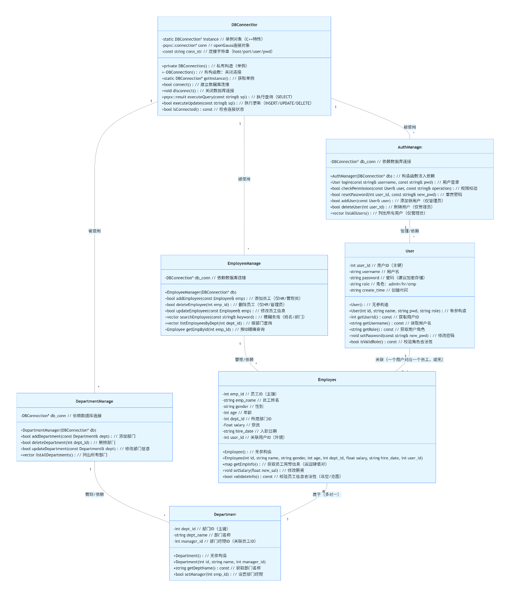
1、
GitHub - jtv/libpqxx: The official C++ client API for PostgreSQL. · GitHub
C++ 连接 PostgreSQL/openGauss 的核心库，官方维护，示例丰富
2、
openGauss 嵌入式 C/C++ 库（轻量）
- 地址：https://gitee.com/opengauss/openGauss-embedded
- 适配点：
  - C/C++ 编写，CMake 构建，适合课程设计轻量部署
  - 含完整示例、测试用例，可快速跑通数据库交互
- 适合：小型系统、快速验证功能
3.
openhrms: 企业级人力资源管理系统 - 基于 Spring Boot + Vue, 简称：人力资源管理系统、人力资源系统、人才管理系统、人力资本系统、人才系统、人事系统、人事软件、hrms、ehr、hcm、hrsoft、erp
核心价值：
- 仅保留核心功能（登录、员工增删改查、权限校验）；
- 代码量少，新手易修改，适配 openGauss 仅需替换数据库连接部分；
- 含前端极简页面，满足 “用户友好界面” 评分点。

